研究生困难生认定申请操作步骤图解

第一步：打开“研究生教育管理信息系统”
（https://yjsfw.hznu.edu.cn/allogene/），登录个人账号。

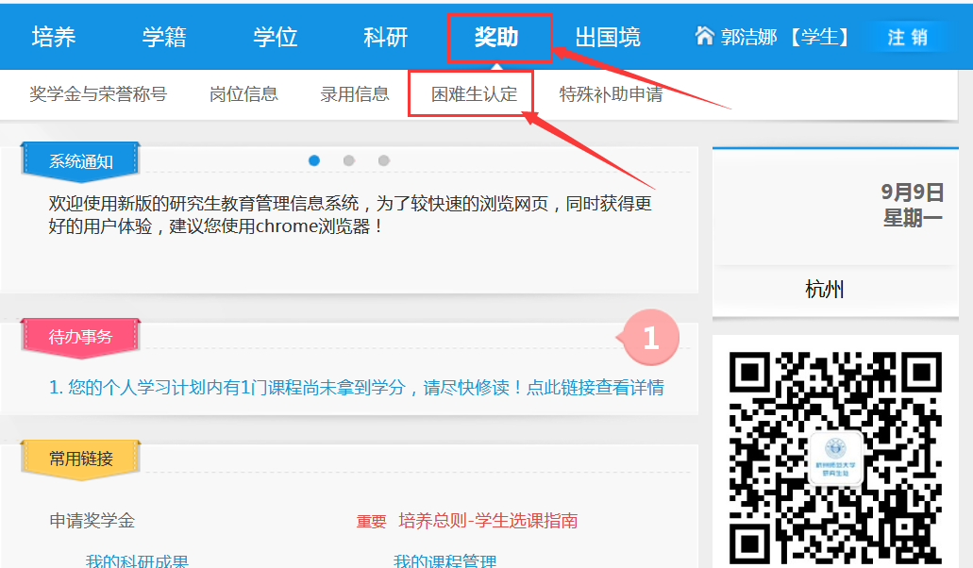
第二步：在“困难生认定”栏目下载《杭州师范大学研究生家庭经济困难学生认定申请表》（个人承诺和本人签名，必须本人手写）。
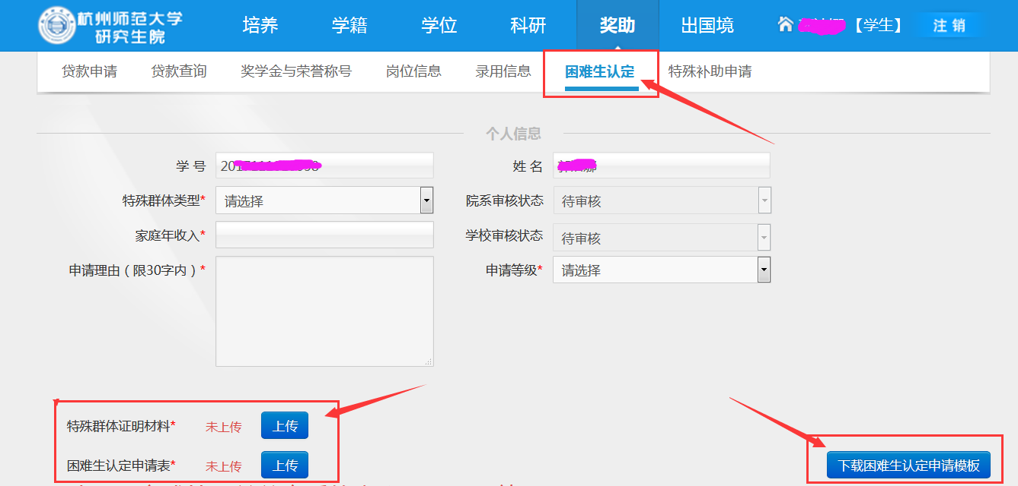

第三步：上传《杭州师范大学研究生家庭经济困难学生认定申请表》和本人在“特殊群体类型”里填写的类型的证明材料，填写完成所有带*号的内容的填写，点击“提交”。
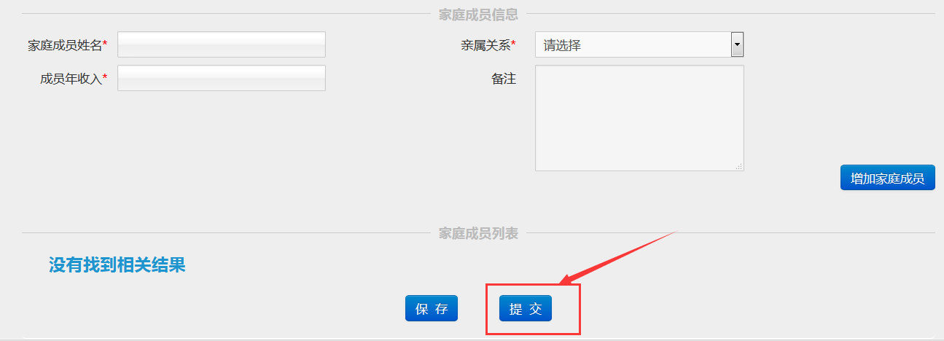

第六步：在“困难生认定”栏目的“院系审核状态”和“学校审核状态”，可查看实时结果反馈，知晓申请结果。
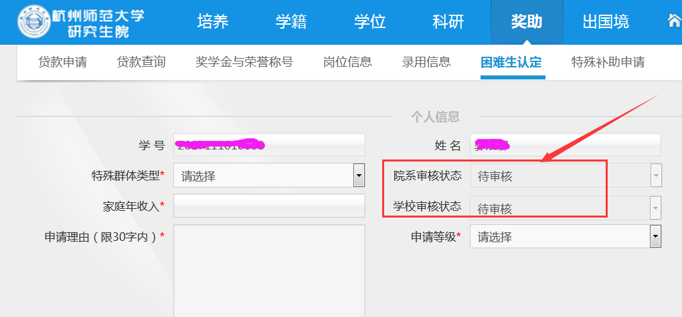
第七步：在学院和学校审核期间，请及时关注自己登记在系统里的邮箱的邮件，如果收到系统发送的“退回修改”邮件，系统将为你打开24小时的修改权限，请根据邮件提示的时间和内容在系统里进行修改，超过24小时系统将重新关闭，无法再进行操作。


